*ARDUİNO İLE RADAR PROJESİ*

**İçindekiler**

1.Temel Sistem Özeti………………………………………………………………………………………………………………………. 2

2.Projede Kullanılan Malzemeler…………………………………………………………………………………………………….. 2

3.Elektronik Devre Şeması………………………………………………………………………………………………………………. 4

4.Kodlamada Elde Edilen Kodarın Yorumlanması……………………………………………………………………………. 4

4.Referanslar…………………………………………………………………………………………………………………………………… 6

**1**

*ARDUİNO İLE RADAR PROJESİ*

**1.TEMEL SİSTEM ÖZETİ**

HC-SR04 sensöründe trig pininden çıkan 40kHz frekansında ultrasonik ses dalgası herhangi bir cisme çarpıp geri döndüğünde sensörün echo pini aktif olur.Echo pinine gelene kadar geçen süre ölçülerek cisimle aradaki mesafe hesaplanır.

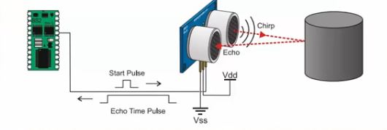

**2.PROJEDE KULLANILAN MALZEMELER**

a) Arduino Uno

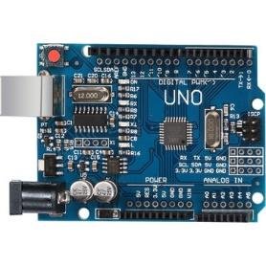

Sensörden gelen verileri Arduino IDE ile çıktıları ekranda görmemizi sağlar.

b) HC-SR04 (Ultrasonik Mesafe Sensörü)

metin, elektronik eşyalar içeren bir resim

Açıklama otomatik olarak oluşturuldu

Sensörün trig pininden çıkan ultrasonik ses dalgası echo pinine gelene kadar geçen süre bilgisi ile mesafe hesaplamamızı sağlar.

**2**

*ARDUİNO İLE RADAR PROJESİ*

c) SG-90 Servo Motor

Bu motorun içinde DC motor, dişli mekanizması, potansiyometre ve motor sürücü devresi bulunur.

-90 ve +90 konumlarında hareket eder.bu motorlar PWM sinyali ile çalışır.

1 ms’lik pals ile motor başalangıç konumundadır.

1.5 ms’lik pals ile motor 90°döner.

2ms’lik pals ile motor 180° döner.

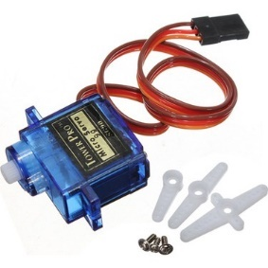

d) Jumper Kablo

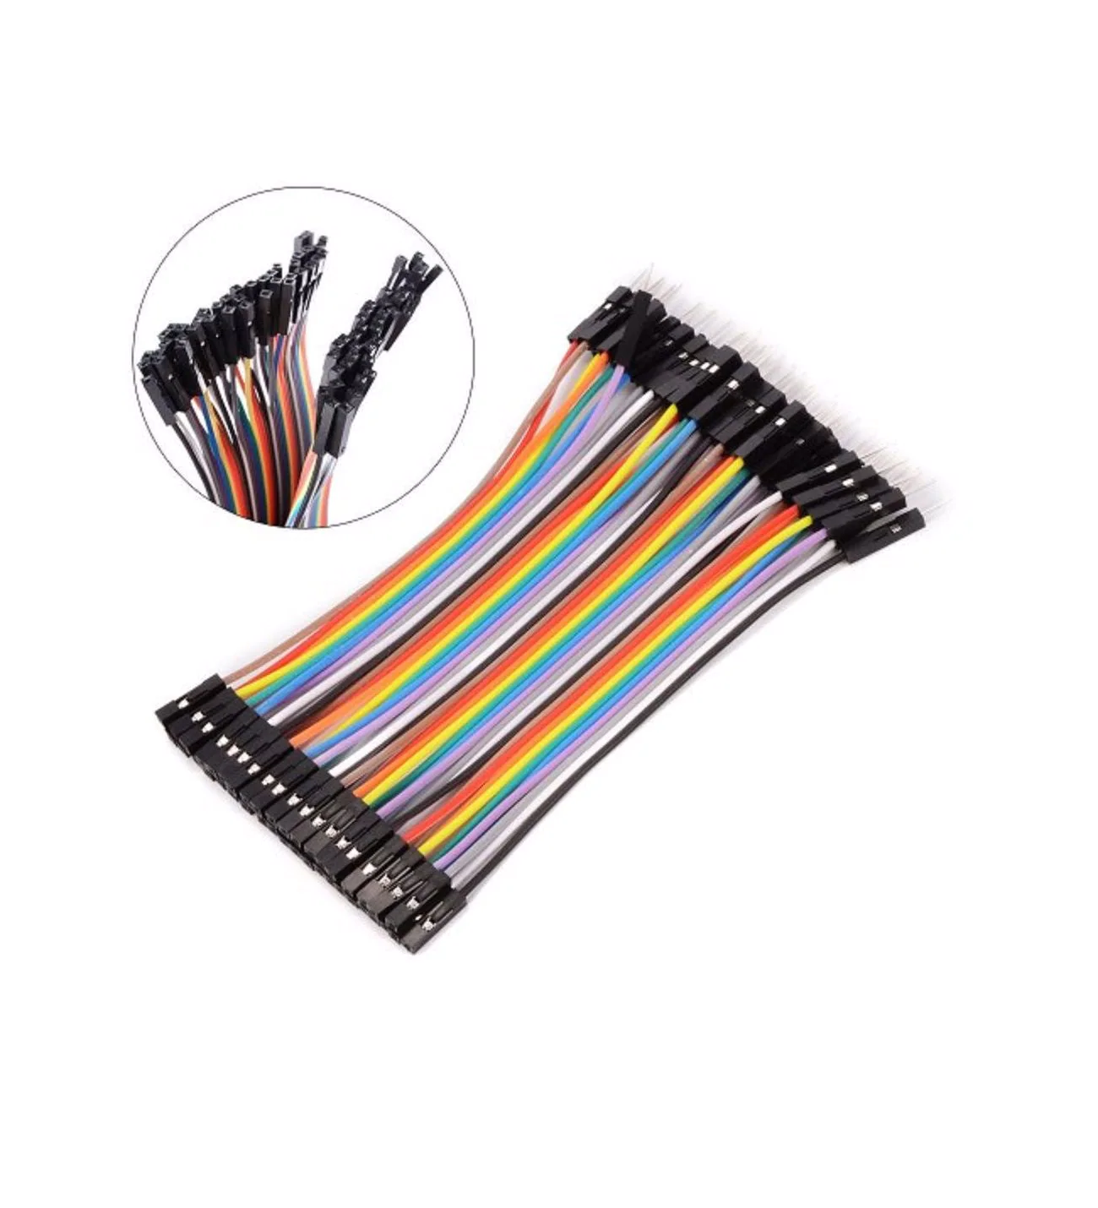 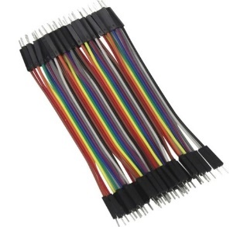 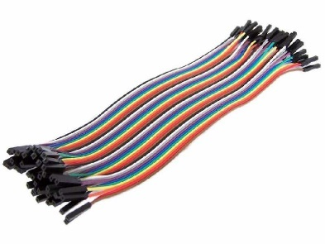

1. (2) (3)

Breadboard ve Arduino UNO ile bağlantı kurmamızı sağlar. 3. Çeşit juper kablo vardır. Dişi-erkek(1), erkek-erkek(2), dişi-dişi(3).

e) Breadboard

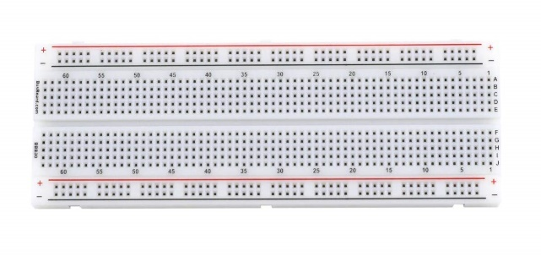

Elektronik devrelerde lehim yapmadan önce test yapmak için kullanılır.Lehimin işlevini görür.

**3**

*ARDUİNO İLE RADAR PROJESİ*

**3.****ELEKTRONİK DEVRE ŞEMASI**

metin, iç mekan, bilgisayar, dizüstü içeren bir resim

Açıklama otomatik olarak oluşturuldu

**4.** **KODLAMADA ELDE EDİLEN HATALARIN YORUMLANMASI**

**PROTEUS’A KÜTÜPHANE EKLEME**

[**https://www.theengineeringprojects.com/2015/12/arduino-library-proteus-simulation.html**](https://www.theengineeringprojects.com/2015/12/arduino-library-proteus-simulation.html)adresine gidip,

metin içeren bir resim

Açıklama otomatik olarak oluşturuldu

Arduino Library for Proteus kısmına tıklayıp çıkan sayfadaki kısmı indiriyoruz.İnen rar dosyasını aykılayayıp kopyalıyoruz ;

Program Files(*86) >>Labcenter Elektronics >> Proteus 7 Professional >> Library

yollarını izleyip Library kısmına yapıştırıyoruz. Ama Library bende Proteus 7 Professional >> DATA >> Library bu şekildeydi.

**PROTEUS DA ARDUİNO’YA KOD ATMA**

Arduinodan kod atmak için kullanıçağımız kodun hex doysı olması gerekir. Bu yüzden Adruino IDE de kullandığımız kodu derledikten sonra

**4**

*ARDUİNO İLE RADAR PROJESİ*

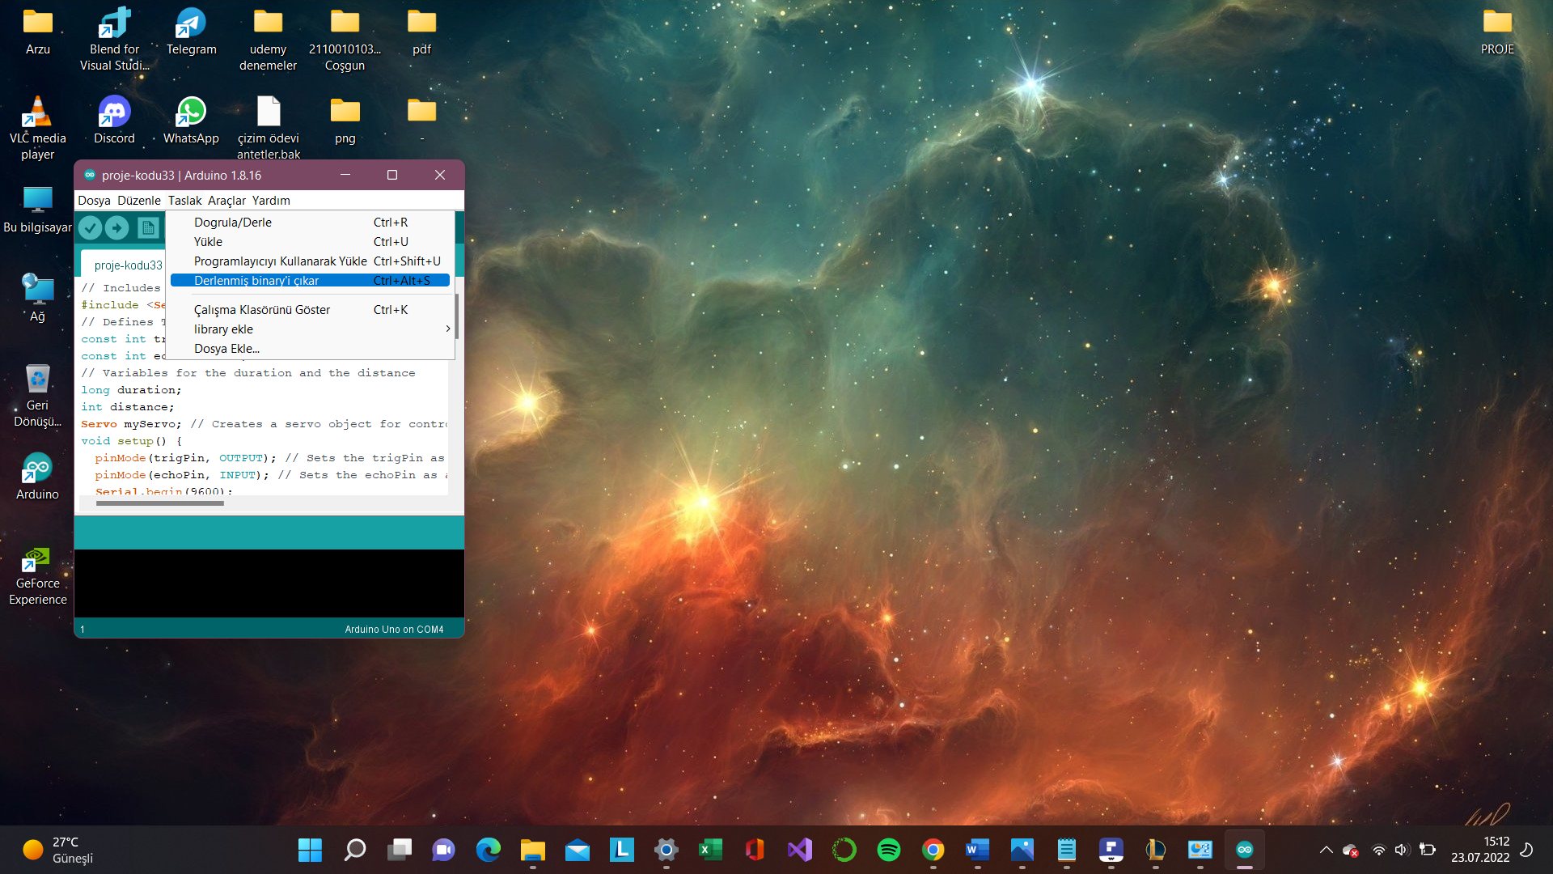 metin içeren bir resim

Açıklama otomatik olarak oluşturuldu

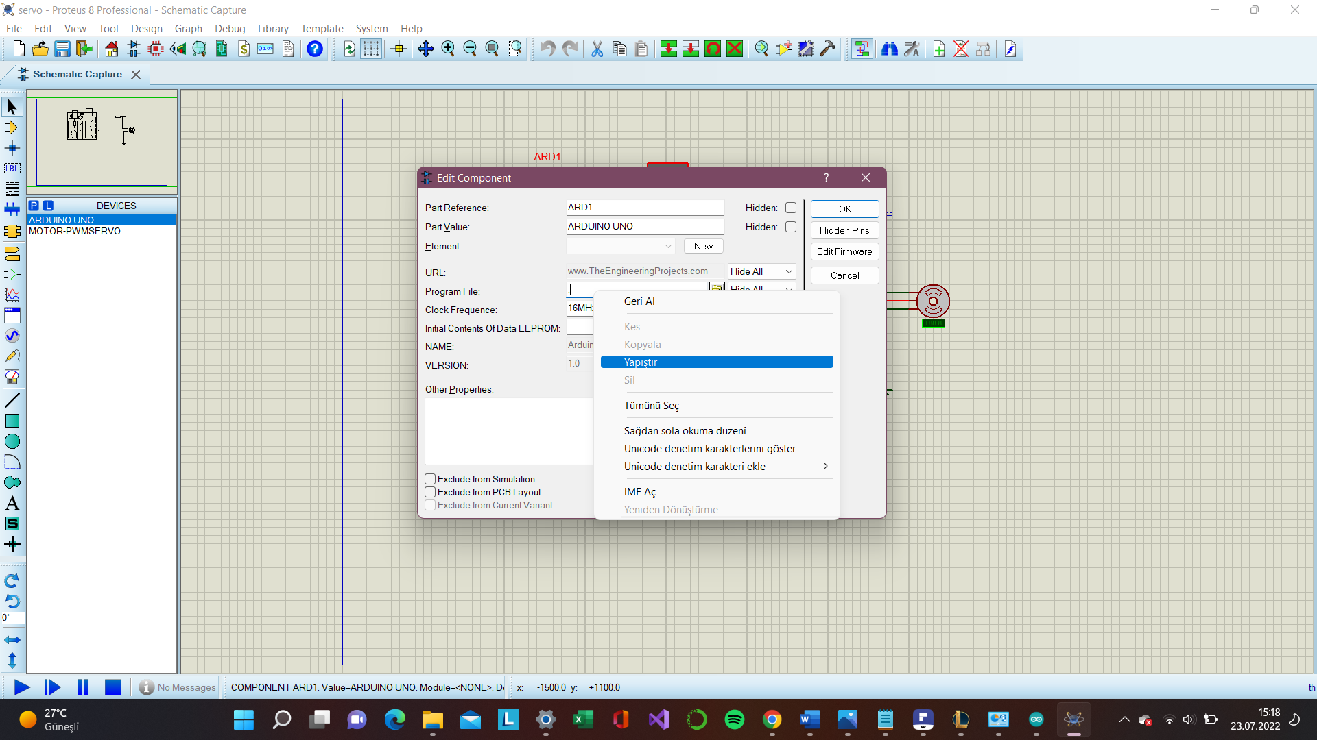

Taslak kısmında görseldeki kısma tıklıyoruz.Çıktılardan uzantısı .hex kulan kısmı kopyalayalıyoruz Proteus da devreyi kurduktan sonra Arduino UNO’nun üzerine çift tıkladıktan sonra açılan resimdeki kısma yapıştırıp kaydediyoruz.

**5**

*ARDUİNO İLE RADAR PROJESİ*

**REFERANSLAR**

HC-SR04 Özellikleri :**[H-SR04=https://www.sailteknoloji.com/blog/hc-sr04-ultrasonik-mesafe-olcum-sensoru-ozelliikleri-nedir-nasil-calisir-b35.html#:~:text=HC%2D%20SR04%20Ultrasonik%20Mesafe%20](C:\\Users\\Arzu\\Desktop\\PROJE\\Yeni Klasör\\H-SR04=https:\\www.sailteknoloji.com\\blog\\hc-sr04-ultrasonik-)**

**[Sens%C3%B6r%C3%BC,ECHO%20pini%20aktif%20hale%20gelir](C:\\Users\\Arzu\\Desktop\\PROJE\\Yeni Klasör\\H-SR04=https:\\www.sailteknoloji.com\\blog\\hc-sr04-ultrasonik-)**

ARDUİNO TİMER İNTERRUPT:

**[https://gelecegiyazanlar.turkcell.com.tr/konu/egitim/ardu](https://gelecegiyazanlar.turkcell.com.tr/konu/egitim/arduino-401/zaman-kesmesi-timer-interrupt)**

**[ino-401/zaman-kesmesi-timer-interrupt](https://gelecegiyazanlar.turkcell.com.tr/konu/egitim/arduino-401/zaman-kesmesi-timer-interrupt)**

[**https://www.youtube.com/watch?v=fYzhpPNpK18&t=383s&ab_channel=THEELECTRONICGUY**](https://www.youtube.com/watch?v=fYzhpPNpK18&t=383s&ab_channel=THEELECTRONICGUY)

[**https://www.youtube.com/watch?v=KBBWaPCkRuE&t=41s&ab_channel=electroturca**](https://www.youtube.com/watch?v=KBBWaPCkRuE&t=41s&ab_channel=electroturca)

[**https://www.youtube.com/watch?v=DqHjb9tCgg4&ab_channel=ElektronikOfisim**](https://www.youtube.com/watch?v=DqHjb9tCgg4&ab_channel=ElektronikOfisim)

[**https://www.youtube.com/watch?v=5XpzEhHYzQo&ab_channel=CircuitDesolator**](https://www.youtube.com/watch?v=5XpzEhHYzQo&ab_channel=CircuitDesolator)

[**https://www.youtube.com/watch?v=cVyy5EUVt4g&ab_channel=SoftwareTechVision**](https://www.youtube.com/watch?v=cVyy5EUVt4g&ab_channel=SoftwareTechVision)

[**https://www.youtube.com/watch?v=JvmIutmQd9U&ab_channel=IndianLifeHacker**](https://www.youtube.com/watch?v=JvmIutmQd9U&ab_channel=IndianLifeHacker)

[**https://drive.google.com/drive/folders/0BwsV1jJYW9dnenRYYXRneUtLcnM?resourcekey=0-axsBFCosolW_5i1X1cXRVw**](https://drive.google.com/drive/folders/0BwsV1jJYW9dnenRYYXRneUtLcnM?resourcekey=0-axsBFCosolW_5i1X1cXRVw)

[**https://www.youtube.com/watch?v=69W0Qf0SKUk&ab_channel=ElektrikElektronikTemrinler**](https://www.youtube.com/watch?v=69W0Qf0SKUk&ab_channel=ElektrikElektronikTemrinler)

**6**